「農業参入企業」にお勧めする全国農業図書

令和６年２月
（一社）全国農業会議所出版部

※価格はすべて１０％税込・送料別

１．企業の農業参入の手引
26-41 A4判48頁 713円
農地の有効利用と担い手確保に向けて、地域の実情に応じて企業等を新たな農業のパートナーとして積極的に受け入れることが重要となっています。参入に関心を持つ企業等の皆さんに農業参入に必要な基礎的知識や参入の流れ、事業計画作成のポイント、参入後の留意点等についてわかりやすく解説しています。

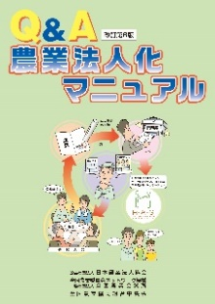
２．Ｑ＆Ａ 農業法人化マニュアル 改訂第６版
R04-37 A4判108頁 900円
農業経営の法人化を志向する農業者を対象に法人化の目的やメリット、法人の設立の仕方、法人化に伴う税制や労務管理上の留意点などの疑問に一問一答形式で解説。

３．３訂 農業法人の設立
R04-36 A4判232頁 2,200円
農地所有適格法人の要件と法人形態の選択、会社法人と組合法人の比較、法人の設立手続き、農業法人の税・資金と労務対策などを詳しく解説した実務書です。３訂では、農業経営の発展過程と法人化を踏まえた経営理念・経営戦略立案の重要性、合同会社の設立手続きなどを追加しています。

４．新規就農ガイドブック
R04-39 A5判130頁 1,210円
就農までの道筋を具体的にイメージするために必要となる農業に関する基礎知識や注意点について、図表を多く用いてわかりやすくまとめました。就農地や作目の選択をはじめ、資金・農地の確保の仕方、営農技術の習得方法まで幅広く紹介しています。監修は全国新規就農相談センター。

５．３訂 農業の労務管理と労働・社会保険 百問百答
入来院 重宏 著 R04-22 A5判322頁 1,650円
採用から退職に至るまでの労働条件の決定と就業規則の作成、安全衛生や福利厚生を含む労務管理全般について解説。労働・社会保険の基本的な仕組みと手続きも充実させた一問一答集です。今回の改訂では、働き方改革や法改正伴う年休５日の取得義務化、パワハラ・セクハラの取り扱い、特定技能外国人制度の導入など12の設問を追加しました。

６．雇用の心得 最初の一歩 【全国農業図書ブックレット19】
諏訪 学・塚越 理恵 共著 R04-28 A5判32頁 550円
初めて従業員を雇用する際に最低限知っておきたい知識をまとめたブックレット。労働時間や給与に関する決まりから農業における特例までわかりやすく紹介。従業員採用に関する不安を払拭し、最初の一歩をフォローします。

７．新･農地の法律早わかり！ 改訂第６版
R05-27 A4判64頁 850円
2022年の農業経営基盤強化促進法等改正を踏まえた改訂版。
農地法から基盤法、中間管理法、農振法、市民農園法まで、農地の法律について図表を用いてコンパクトに分かりやすく紹介。初心者から実務者まで広く活用できます。

８．令和版 よくわかる農政用語集 ～農に関するキーワード1000～
31-31 B6判276頁 2,000円
農政に関する用語を中心に、現代の農についてのキーワードを解説した用語集です。農業の法律や制度・施策をはじめ、農業関係機関・団体、経営や生産技術、食料流通、販売、消費、環境問題などの各分野からおおむね1,000語選び、簡潔に解説・説明を加えています。

10．新世代の農業挑戦 ～優良経営事例に学ぶ～
叶 芳和 著 26-14 新書判251頁 1,121円
農業は「成長産業」という著者が、先進的な農業経営体の開拓者精神と情熱、哲学、経営スピリッツに迫り、その強さの秘密を解き明かす、農業経営事例研究の書。急速に規模拡大が進む日本農業の現状を踏まえ、農業･農村の最前線を取材し、様々な経営類型での技術革新や経営改善の取り組みを紹介します。
11．意識と情報がカギを握る 農業の経営継承
山崎 政行 著 R03-36 A4判116頁 1,500円
親子間継承、第三者継承、法人内継承、Ｍ＆Ａなど、あらゆる農業経営の継承についてＱ＆Ａ方式で解説した一冊。巻末には経営継承の推進活動で実際に使用している資料を惜しみなく掲載。経営継承に関わる全ての人に役立つ内容です。

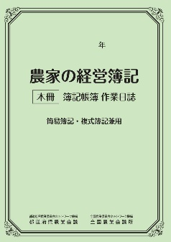
12．簿 記
- 農家の経営簿記 本冊 簿記帳簿 作業日誌 別冊 集計表
R05-33 A4判194＋124頁 1,210円
簡易簿記と複式簿記のどちらでも記帳できる帳簿。収入保険の加入に必要な帳簿に加え、農作業日誌も記録することができます。日常記帳する本冊と集計・決算用の別冊の２冊組。また、書きやすさにこだわり、手帳等に使用されるＰＵＲ製本を採用しました。

- 令和５年度版 よくわかる農家の青色申告
R05-21 A4判132頁 900円
収入保険制度をはじめ各種農業施策の対象として位置づけられる青色申告の重要性がますます高まっています。青色申告の制度、申告手続き、記帳の実務、確定申告書の作成から納税までを網羅し、各様式の記入例を交えて詳しく解説した年度版ベストセラーです。

- ３訂 複式農業簿記実践テキスト
R04-26 A4判135頁 1,700円
簿記記帳のイロハから実務まで網羅した手引書。学習のヤマ場といわれる「仕訳」で多くの仕訳例を掲載。今回の改訂では、農業経営基盤強化準備金を取り崩して固定資産を購入する場合の設例や所得税青色申告決算書を最新様式に差し替えて記入例を更新。

- 令和版 記帳感覚が身につく 複式農業簿記実践演習帳
R03-08 A4判48頁 420円
「３訂 複式農業簿記実践テキスト」に対応した実践的な演習帳。テキストによる学習と併せて演習問題にチャレンジすることで、学習効果が飛躍的に高まります。テキストの対応ページを記載した問題と解答を本冊に収録。別冊の解答用紙は切り離して利用できます。

- はじめてのパソコン農業簿記 改訂第９版
R05-48 A4判 約170＋45頁 3,300円
ソリマチ(株)の農業簿記ソフト「農業簿記12」に対応した最新版。前半で簿記の基本、後半でパソコン簿記を学習できるよう構成した演習用テキストで、パソコン簿記を始めたい人に最適の入門書です。
今回の改訂では、インボイス制度の概要や対応事例の解説を新たに追加。
※令和６年３月刊行予定

- 2023 年版 勘定科目別農業簿記マニュアル
青色申告から経営改善につなぐ R05-30 A4 判 234頁 2,200 円
企業会計に即して記帳する場合のポイントを勘定科目ごとに整理。「わからないとき」に必要な部分が参照しやすく、農業簿記の“辞典”として活用できます。記帳の中から自己の経営をチェックする方法も解説した本書は、経営の改善につながる農業簿記の実務書や研修会のテキストに最適です。執筆者は税理士の森剛一氏。
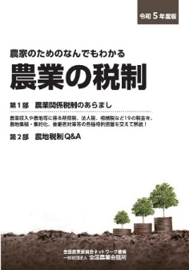
13．税 務
- 令和５年度版 農家のためのなんでもわかる 農業の税制
R05-24 A5判184頁 1,140円
農業収入や農地等に係る所得税、法人税、相続税、贈与税のほか、消費税とその軽減税率制度の概要と解説も掲載。農業関係の税金を、農地集積・集約化、後継者対策など経営発展を後押しする特例措置など最新の税制を網羅して、わかりやすく解説しています

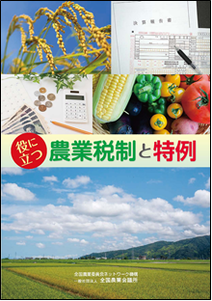
- 役に立つ農業税制と特例
R03-38 A4判44頁 400円
農業経営を支援する税制として農業経営基盤強化準備金や青色申告、設備投資関連の取扱いなどを解説。農地の取引に関わる税制も、譲渡や取得・保有、相続・贈与に至る場面に分けて、特例を含む制度の概要と対象者、活用のメリット、必要な手続きを紹介。

- 【リーフ】農地等の相続税・贈与税納税猶予制度をご存じですか
R05-52 A4判8頁 110円
相続税・贈与税納税猶予制度の概要や事業承継税制、相続時精算課税制度について解説したリーフレットです。今回の改訂では、令和５年度税制改正を踏まえ、相続時精算課税に係る基礎控除が設けられたこと等を反映。 ※令和６年３月刊行予定・画像は前回版

- ３訂 農家の所得税 一問一答集
R04-21 A5判363頁 2,860円
所得税の計算の仕組みや手続きを中心に、相続税や贈与税など農家の関心が高い税目について一問一答形式で幅広く解説。著者は元国税庁の税理士・小田満氏、前山静夫氏。
今回の改訂では、消費税関係30問のほか、セルフメディケーション税制やひとり親控除など最新の税制に関する設問を追加しました。

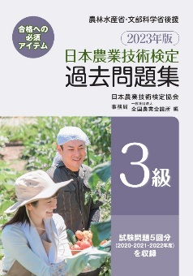
14．日本農業技術検定過去問題集
日本農業技術検定は、農業についての知識・技能の習熟度を測ることができるとして、学生から社会人まで幅広く活用されています。
※令和６年４月刊行予定・画像は2023年版

- 2024年版 日本農業技術検定 過去問題集３級
R06-01 A5判約270頁＋90頁 1,430円
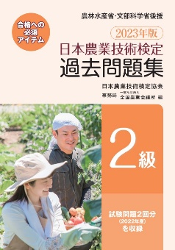
2023・2022・2021年度に行われた試験問題６回分と、現役教師による適切かつ丁寧な解説を掲載しています。

- 2024年版 日本農業技術検定 過去問題集２級
R06-02 A5判約230頁＋70頁 1,100円
2023年度に行われた試験問題2回分と、現役教師による適切かつ丁寧な解説を掲載しています。

15．病害虫・雑草フィールドブック
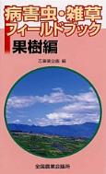
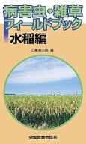
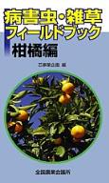
主要な病害虫・雑草をカラー写真とともに簡便に説明した、現場に携帯できる小図鑑です。
①水稲編 17-04 新書判87頁 1,048円
病害16種、害虫23種、 雑草39種を収録。

②野菜編 17-05 新書判102頁 1,048円
病害94種、害虫33種、雑草26種を収録。

③柑橘編 17-57 新書判97頁 1,048円
病害19種、害虫31種、雑草28種を収録。

④果樹編 18-01 新書判97頁 1,048円
病害43種、害虫33種、雑草22種を収録。

